Szeretettel meghívjuk Önt és kedves családját

a Kontrasztok Alapfokú Művészeti Iskola diákjainak

nyárköszöntő növendékhangversenyére,

mely 2016. május 30-án, hétfőn 17⁰⁰ órai kezdettel kerül megrendezésre a
Pécsi Református Kollégium aulájában.
(7627 Pécs, Engel János u. 15.)

Műsor:
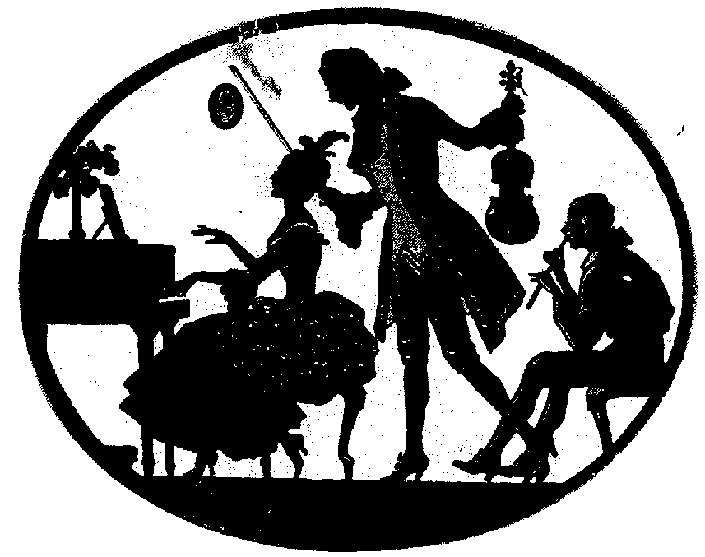
Bittó Virág² | J. S. Bach: C-dúr szonáta I.-II. tétel | fuvola¹⁰
Domokos Lehel |  | gitár
Négyes Karina² | Susato: Allemande | furulya^{ek2}
Dohány Gréta³ | L. van Beethoven: Bécsi tánc | fuvola¹
Szappanos Anna³ | W. Popp: Kis darab | fuvola¹
Tukora Panni³ | Dalocska | fuvola¹
Guhr Petra Panna² | Hajdútánc | fuvola²
Kiss Tibor³ | Kakukk | fuvola²
Mátés Anna³ | F. Kuhlau: Menüett | fuvola²
Őri Borbála³ | Papp Zoltán: Tréfás epigramma | fuvola²
Kapus Debóra³ | J. Hook: Minuetto | fuvola³
Pozsonyi Boglárka³ | W. A. Mozart: Menuetto | fuvola⁴
Richter Klaudia³ | G. B. Martini: Gavotte | fuvola⁴
Strácz-Lukács Eszter Lili³  Richter Klaudia³  Pusztai Diána | J. Pachelbel: Canon | fuvola⁴
Palkó Rebeka² | Tambourin | fuvola⁵
Tukora Péter² | Händel: F-dúr szonáta – Allegro  Chopin: Variációk egy Rossini témára | fuvola⁶
Lettner Gerda¹ | Baklanova: Concertino | hegedű⁶
Tóth Laura Zsófia² | Popp: Spanyol tánc | fuvola⁵
Storcz Júlia Ágnes² | Járdányi: Szonatina III. tétel | fuvola⁵
Tukora Péter² | John Williams: Schindler listája  Jewish Town | fuvola⁶
Bittó Virág² | Mouquet: Pán és a hegyek | fuvola¹⁰

Felkészítő tanárok:
Fenyősiné Bartha Noémi¹, Kéri Gerzson, László Virág², Pusztai Diána³, Véghelyi Ákos

